SEANCE 3
Musique et théâtre en cours de FLS

Qui a transmis les mots à Mme Cazagou ?....................................................................
Quels mots me transmets-tu aujourd'hui? .........................................................................

Lundi, tu as travaillé avec une comédienne qui s'appelle .................................................

Comment as-tu trouvé la séance ? Relie l'expression avec la bonne image.
Je déteste. J'ai détesté. | 
Je n'aime pas. Je n'ai pas aimé.
J 'aime un peu. J'ai un peu aimé. | 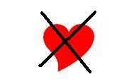
J'aime beaucoup. J'ai beaucoup aimé.
J'adore.J'ai adoré.

Tu as travaillé sur des ateliers : numérote-les dans l'ordre.

le petit samouraï / la statue / pieds-mains-visage / la porte des émotions
1 = en premier : ..................................................................................................................
2 = en deuxième : ...............................................................................................................
3 = en troisième : ................................................................................................................
4 = en quatrième : ...............................................................................................................

Lundi, tu as joué à montrer des émotions. Trouve ce qu'expriment ces personnes.
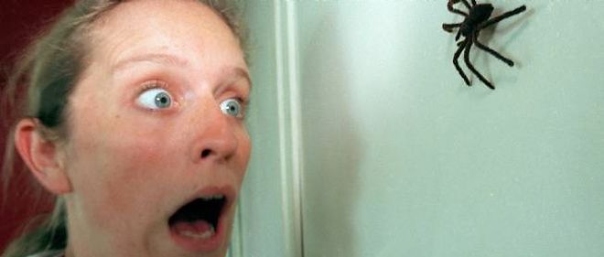 | 
 | 

Elle est contente. Elle est énervée. Elle a peur. Elle est dégoûtée. Elle est timide. Elle a honte. Elle est triste.

Qu'est-ce qui te fait peur ? ................................................................................................................
Qu'est-ce qui te rend heureux / heureuse ? .......................................................................................
Qu'est-ce qui te rend triste ? ..............................................................................................................
Qu'est-ce qui t'intimide ? ...................................................................................................................
Qu'est-ce qui te fait honte ? ...............................................................................................................
Qu'est-ce qui t'énerve ? ......................................................................................................................
Qu'est-ce qui te dégoûte ? ...................................................................................................................

Vocabulaire du théâtre
Tu as peut-être découvert des mots nouveaux qui sont utilisés dans le théâtre. Quels mots de la liste ont un rapport avec le théâtre ?

le spectateur le public applaudir écrire la scène sortir le stylo

jouer imiter apprendre le marteau le rideau l'acteur

le comédien l'athlétisme

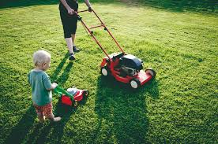 | 
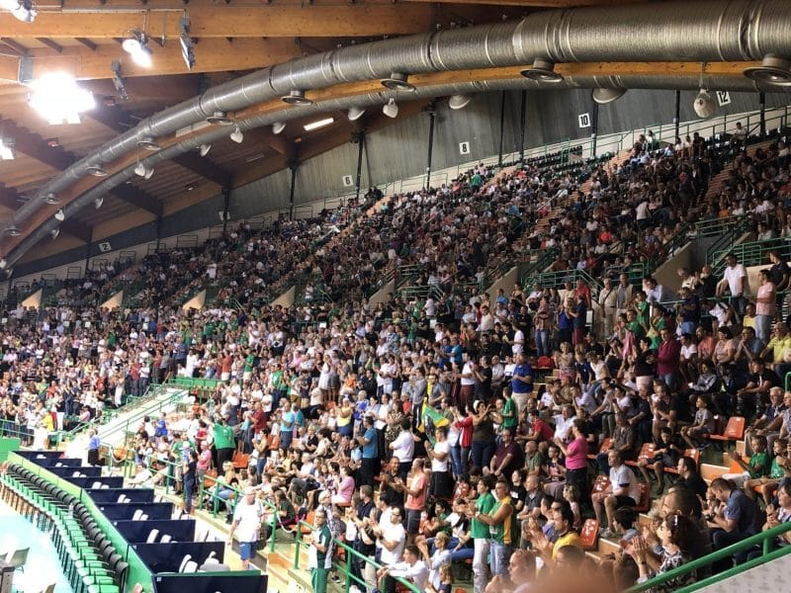 | 

